**[图书馆组织教职工开展秋游活动](http://gonghui.shmtu.edu.cn/index.aspx?lanmuid=63&sublanmuid=727&id=1901" \o "信息工程学院组织教职工开展秋游系列活动之上海海昌海洋公园" \t "_self)**

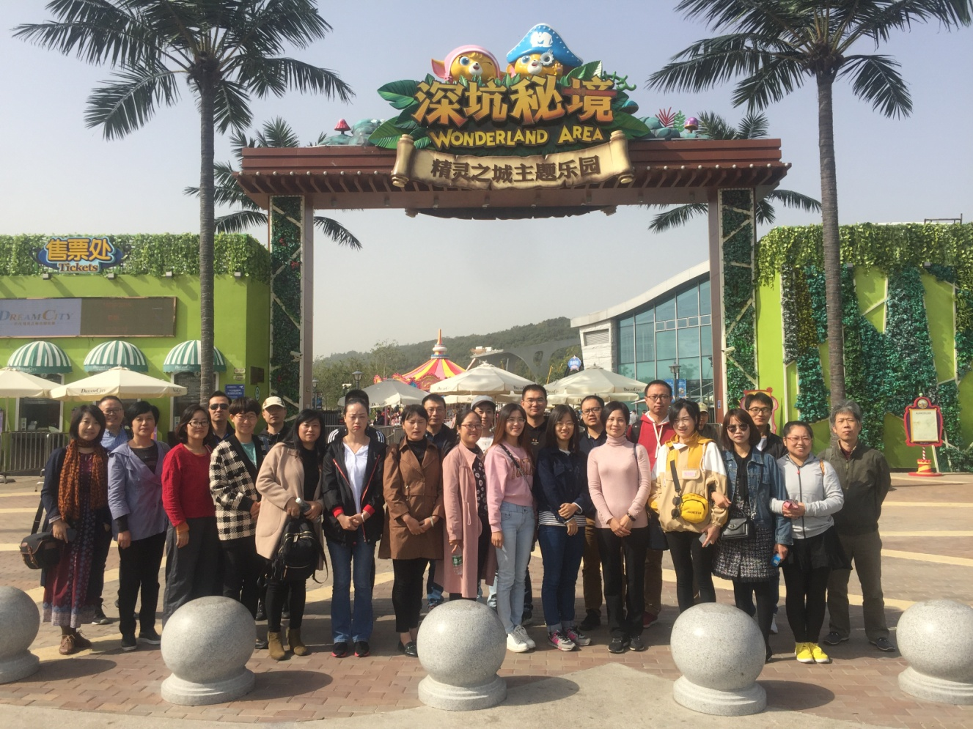2019年10月29-30日两天，图书馆工会组织部门教职工前往松江深坑秘境景区和佘山国家森林公园开展了秋游活动。

**上午大家游览了深坑秘境景区，该景区**位于上海市松江区辰花公路5088号，为上海世茂精灵之城主题乐园一期，于2018年底正式开放，乐园内设有多个游乐项目，玻璃栈道全长百米，脚下是深不见底的潭水，前面是优美的悬崖瀑布，也是观赏世茂深坑洲际酒店最佳位置，能纵观酒店全景，在深坑绝壁凌空玻璃栈道上漫步，也需要一点勇气。飞越深坑项目可在深坑高空中乘滑索飞越深坑，以近似平躺的姿势，俯卧在飞索板上，从深坑的一边飞向另一边，转个弯后再飞回来，身下就是百米深潭，十分刺激。崖壁飓风项目也就是挑战崖壁大摆锤，这个项目有点刺激，360度不停翻转、摆动，随着动力的增强将你送至将近20米的高空中，重力势能下直面冲击悬崖峭壁，千钧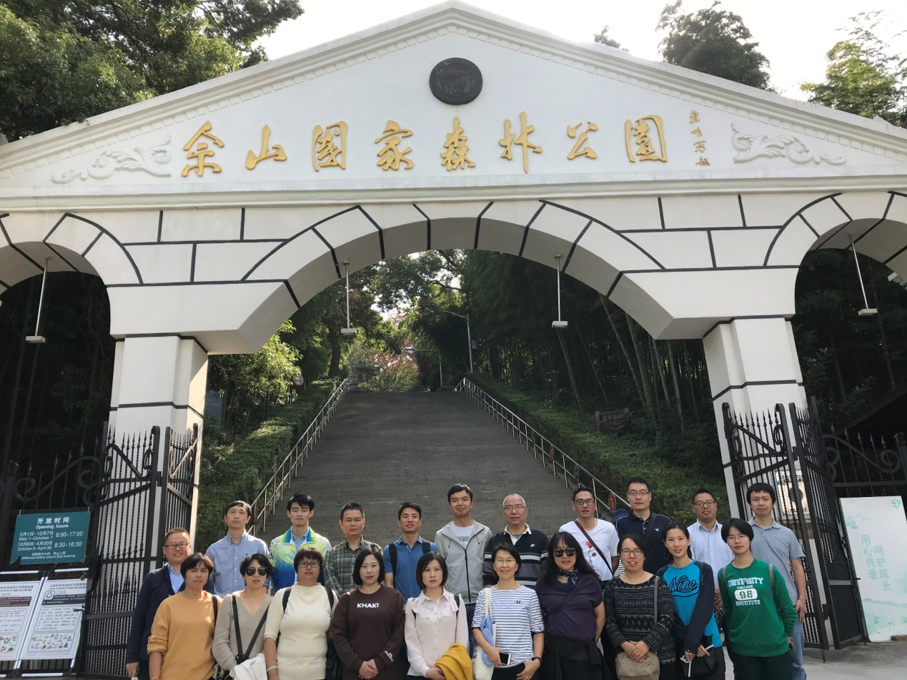一发之际又将你送至深坑上空，近百米的视觉落差叫人心神激荡。

下午大家还游览了佘山国家森林公园，西佘山景区是佘山九峰中环境最好、面积最大、最具特色的森林公园，它以秀丽的自然风光、灿烂的宗教文化、茂密的竹林、峻峭的山峰和雄伟壮观的山顶建筑吸引着众多游客。同事们边走边聊，踏着秋日和煦的阳光，不知不觉就已走到了山顶。

此次活动，让大家在繁忙的日常工作中得以有个身心的放松和休息，活动得到了大家的一致好评。